Controle de Versão do Caso de Uso
Versão | Data | Descrição da Mudança | Responsável
0.1 | 29/01/2007 | Versão inicial | Flavio Guasti

UC_ARB_19376_5 Atualizar clientes Oi Conta Total

    - Descrição
Este caso de uso permite realizar o aprovisionamento das novas assinaturas Assinatura Plano Oi, Oferta Oi e Oferta Fixa para clientes Oi Conta Total ativos na base de faturamento da Oi através de tratamento de backlog.

    - Atores
Control-M

    - Modelos Relacionados
N/A

    - Pré-condições
Os clientes deverão estar ativos na base de faturamento.

    - Fluxo de Eventos

      - Fluxo Básico

- O caso de uso inicia quando o Control-M dispara o processo de aprovisionamento em massa para a atualização dos clientes no Arbor.
- O Sistema identifica os clientes. (RN1)
- O Sistema desconecta a assinatura atual do plano de cada cliente. (RN2)
- O Sistema executa a rotina de aprovisionamento. (RN3)
- O caso de uso é encerrado.

      - Fluxo Alternativo

N/A

      - Fluxo de Exceção

N/A

    - Requisitos Suplementares

      - Usabilidade
N/A

      - Confiabilidade
N/A

      - Performance
N/A

      - Portabilidade
N/A

      - Segurança
N/A

      - Manutenibilidade / Suportabilidade
N/A

      - Escalabilidade
N/A

      - Armazenamento
N/A

      - Interfaces
N/A

    - Regras de Negócio

RN1. Identificação dos clientes de backlog
Estamos prevendo a atualização de aproximadamente 200.000 clientes Oi Conta Total com as novas assinaturas, onde somente estaremos verificando um dado ciclo de faturamento por vez.

Somente serão atualizados clientes que estiverem ativos na base de faturamento.

Segue abaixo a totalização aproximada de clientes a serem tratados, por faixa de plano e base customer do Arbor:

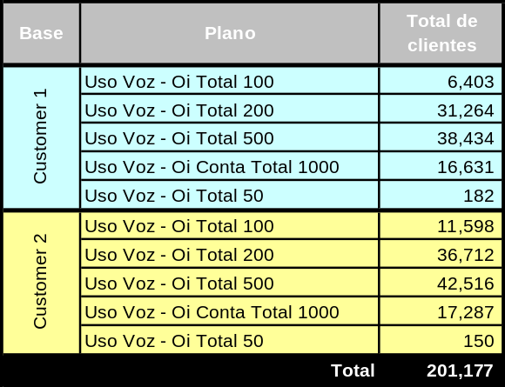

RN2. Desconexão do componente de assinatura
O componente de assinatura do plano será desconectado na data de corte para depois ser conectado novamente junto com os componentes das novas assinaturas.

O componente de desconto da assinaturas será desconectado na data de corte para depois ser conectado novamente junto com os componentes das novas assinaturas.

RN3. Aprovisionamento das RC’s
Serão aprovisionados os seguintes componentes nos planos Oi Conta Total, acertando a data de aprovisionamento para a data de corte usada anteriormente na desconexão.

- Componente de Assinatura Plano Oi
- Componente Oferta Fixa
- Componente Oferta Oi

Deste modo, os clientes não mais serão cobrados pela RC existente, e passarão a ser cobrados pelas novas RC’s, com valor cheio, a partir da data do aprovisionamento, sendo o resultado da soma das novas RC’s igual à RC existente.

    - Pós-condições
Aprovisionamento de componentes de RC realizado com sucesso.

    - Diagramas de Seqüência/Estados
N/A

    - Observações
Esse caso de uso deverá ser realizado quantas vezes necessárias para a atualização da base de produção.

